Глава III. Теория графов

§ 1. Общие сведения о теории графов.

1. 1 История возникновения теории графов.
Родоначальником теории графов принято считать математика Леонарда Эйлера (1707-1783). Однако теория графов многократно переоткрывалась разными авторами при решении различных прикладных задач.
Задача о Кенигсбергских мостах. Река Прегель течет через город Кенигсберг (в настоящее время Калининград); посередине реки расположены два острова. Семь мостов соединяют острова с берегами и друг с другом, как показано на рис. 1. 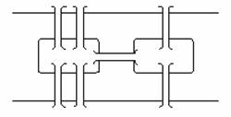Рис.1
Жители города могли бы задуматься о возможности найти непрерывный маршрут между берегами и островами, который проходил бы по каждому из мостов ровно один раз. В 1736 г. Эйлер (превосходный математик, один из наиболее плодовитых гениев в истории математики) занялся этой задачей и сумел доказать, что найти такой путь невозможно.
Система мостов может быть сведена к графу следующим образом. Берега обозначим точками (вершинами) А и С, а острова — вершинами В и D (рис. 2). Возможные пути между берегами и островами становятся линиями (ребрами), соединяющими пары вершин.

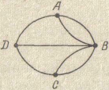Рис. 2 Граф кёнигсбергской системы мостов.
Задача о трех домах и трех колодцах. Имеется три дома и три колодца, каким-то образом расположенные на плоскости. Провести от каждого дома к каждому колодцу тропинку так, чтобы тропинки не пересекались (рис. 3). Эта задача была решена (показано, что решение не существует) Куратовским в 1930 году.
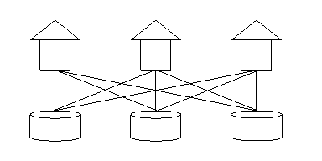рис. 3
Задача о четырех красках. Любую карту на плоскости раскрасить четырьмя красками так, чтобы никакие две соседние области не были закрашены одним цветом (рис.4).
С конца позапрошлого века известна гипотеза, что для этого достаточно четырех красок. В 1976 году Аппель и Хейкен опубликовали решение задачи о четырех красках, которое базировалось на переборе вариантов с помощью компьютера. 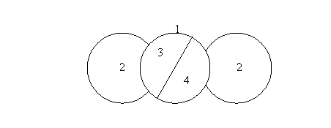Рис. 4

1.2. Основные понятия теории графов
Определение. Графом G (в широком понимании) называется любая пара (V,E), где V = {v₁, v₂, ... } - множество элементов любой природы, а E = {e₁, e₂, ... } - семейство пар элементов из V, причем допускаются пары вида (v_{i}, v_{i}) и одинаковые пары. Если пары в V рассматриваются как неупорядоченные, то граф называется неориентированным, если как упорядоченные, то граф называется ориентированным (орграфом).
Элементы множества V называются вершинами графа, а пары из E - его ребрами; в орграфе они называются ориентированными ребрами или дугами.
Говорят, что ребро e = (u,v) в неориентированном графе соединяет вершины u и v, а в ориентированном графе дуга e = (u,v) идет из вершины u в вершину v.
Графы можно условно изображать следующим образом. Вершины будем изображать точками, а каждое ребро (дугу) (v_{i}, v_{j}) ∈ E - линией, соединяющей точки, соответствующие v_{i} и v_{j}. Если (v_{i}, v_{j}) - дуга, то на этой линии будем указывать стрелку от v_{i} к v_{j}.
На рис. 1.1 приведены неориентированный и ориентированный графы G = (V,E), где V = {1,2,3,4 }, E = {e₁, e₂, e₃, e₄, e₅, e₆, e₇ } и e₁ = (1,2), e₂ = (2,3), e₃ = (3,4), e₄ = (4,2), e₅ = (1,4), e₆ = (4,2), e₇ = (1,1).
Рис. 1.1.

Пара вида (v_{i}, v_{i}) называется петлей в вершине v_{i}. Ребра называются кратными, если их концевые точки совпадают, т.е. если пара (v_{i}, v_{j}) встречается в E более одного раза, то говорят, что (v_{i}, v_{j}) - кратное ребро. В графах на рис. 1.1 (4,2) - кратное ребро, e₇ - петля. Два ребра (две дуги) называются смежными, если они имеют хотя бы одну общую вершину.
Замечание. Часто в литературе под графом понимается граф без петель и кратных ребер. В этом случае граф с кратными ребрами называют мультиграфом, граф с кратными ребрами и петлями - псевдографом.
Графы очень часто используются в приложениях, поскольку они возникают как модель при изучении многих объектов. Например, структура молекулы является графом, в котором вершинами являются атомы, а ребрами - валентные связи. Блок-схема алгоритма представляет собой орграф, в котором вершинами являются отдельные операторы, а дуги указывают переходы между ними. Другие примеры графов: элементы и соединения в электрической цепи, схема перекрестков и дорог, множество предприятий с указанием двухсторонних связей между ними, группа людей с указанием их психологической совместимости, структура управления с указанием объектов и их подчиненности друг другу и т. д.
Определение. Говорят, что вершины v_{i} и v_{j} смежны в графе G = (V,E), если в E входит пара (v_{i}, v_{j}) или (v_{j}, v_{i}). Говорят, что ребро (дуга) (v_{i}, v_{j}) инцидентно вершинам v_{i} и v_{j}.
Определение. Степенью вершины в неориентированном графе называется число ребер, инцидентных данной вершине, при этом петли учитываются дважды.
Степень вершины v обозначим символом 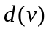.
Вершина будет нечетной, если ее степень — нечетное число, и четной, если ее степень — четное число; вершина степени 1 называется висячей, а степени 0 – изолированной.
Например, в неориентированном графе на рис. 1.1 степень вершины 3 равна 2, степени остальных вершин равны 4.
Кёнигсбергская задача может быть поставлена для любого замкнутого графа.
Срисуйте графы, изображенные на рис. 4, и попытайтесь затем пройти по ним кёнигсбергским способом, проходя каждое ребро только один раз.
Для каждого из графов задачи 2 выпишите таблицу, показывающую (1) число нечетных вершин, (2) число четных вершин и (3) можно или нельзя пройти граф кёнигсбергским способом. Отметьте звездочкой случаи, когда можно вернуться к исходной вершине.
Эйлер обнаружил, что граф такого типа может быть пройден с возвратом к исходной точке тогда и только тогда, когда в графе нет нечетных вершин. Он показал, что если в графе присутствуют две (и только две) нечетные вершины, то обход возможен, но без возвращения к исходной точке. В таком графе обход должен начинаться в одной нечетной вершине и заканчиваться в другой.
Проверьте теоремы Эйлера для каждого из графов
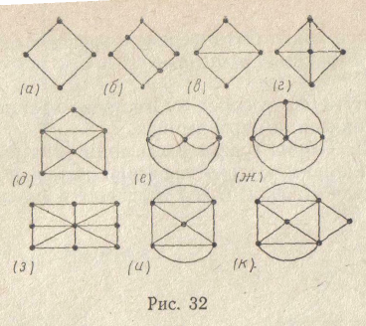Рис. 4
1.3. Основные теоремы теории графов
Теорема 1. Пусть в графе G p вершин и q ребер. Пусть 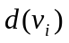 - степень вершины v_{i}.
Тогда сумма степеней вершин равна удвоенному числу ребер, т. е.
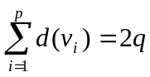.
Доказательство. Когда мы считаем степень одной вершины, мы считаем все ребра, выходящие из нее. Вычисляя сумму всех степеней, мы получаем, что каждое ребро считается дважды, так как оно инцидентно двум вершинам (петли по определению степени также посчитаются дважды). Поэтому общая сумма будет равна удвоенному числу ребер.
В ориентированном графе можно определить степень так же, как в неориентированном графе, если не учитывать ориентацию. Кроме этого, для ориентированных графов вводится следующее определение.
Определение. Полустепенью исхода d^{-}(v) (полустепенью захода d⁺(v)) вершины v в ориентированном графе называется число дуг, выходящих из данной вершины (соответственно входящих в данную вершину).
Легко видеть, что в любом ориентированном графе выполняется равенство
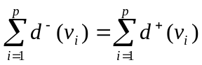
поскольку в обеих частях равенства каждая дуга учитывается ровно 1 раз.
Теорема 2. Число нечетных вершин любого графа четно.
Эта теорема имеет немало любопытных следствий.
Следствие 1. Нечетное число знакомых в любой компании всегда четно.
Следствие 2. Число вершин многогранника, в которых сходится нечетное число ребер, четно.
Следствие 3. Число всех людей, когда-либо пожавших руку другим людям, нечетное число раз, является четным.
Теорема 3. Во всяком графе с n вершинами, где 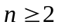, всегда найдутся две или более вершины с одинаковыми степенями.

1.4. Способы задания графа
Для человека удобно геометрическое представление графа, такое, например, как на рис 1.1. В компьютере используют другие, “более дискретные”, способы представления графов. Один из наиболее распространенных способов - представление графа матрицей смежности.
Определение. Пусть граф G имеет p вершин и пусть его вершины занумерованы числами 1, 2, ... , p. Матрица с p строками и p столбцами называется матрицей смежности графа G, если для любых 1 ≤ i ≤ p и 1 ≤ j ≤ p 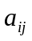 равно числу ребер (дуг), идущих из вершины i в вершину j.
Например, графы, изображенные на рис. 1.1, представляются следующими матрицами смежности. 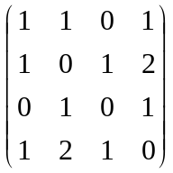 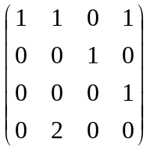
При представлении графа матрицей смежности легко выполняются операции добавления или выбрасывания ребра (соответствующий элемент матрицы просто увеличивается или уменьшается на 1), легко считается степень вершины i (достаточно просуммировать числа в i-ой строке, диагональный элемент взяв дважды). В целом, матрицы смежности очень удобны.
Матрица смежности неориентированного графа симметрична относительно главной диагонали, поэтому достаточно хранить только верхнюю (или нижнюю) треугольную матрицу.
Определение. Матрицей инцидентности графа называется прямоугольная матрица, строки которой соответствуют вершинам, столбцы – ребрам (дугам), а элементы равны, соответственно, для неориентированного графа
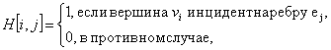
а для орграфа
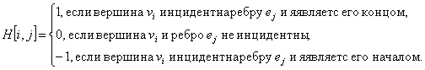
При изучении структуры графов некоторые графы можно не различать.
Определение. Пусть G₁ = (V₁,E₁) и G₂ = (V₂,E₂) - два графа. Тогда G₁ и G₂ называются изоморфными, если существуют взаимно однозначные отображения φ₁: V₁ → V₂, φ₂: E₁ → E₂ такие, что для любого ребра (дуги) (u,v) ∈ E выполняется φ₂ (u,v) = (φ₁(u),φ₁(v)). Другими словами, соответствующие ребра должны соединять соответствующие вершины.
Для графов без петель и кратных ребер это определение эквивалентно следующему более простому определению.
Определение (для графов без петель и кратных ребер). Графы G₁ = (V₁,E₁) и G₂ = (V₂,E₂) называются изоморфными, если существует взаимно однозначное отображение φ: V₁ → V₂, такое, что (u,v) ∈ E₁⇔ (φ(u),φ(v)) ∈ E₂.
Рассмотрим теперь некоторые понятия, связанные с внутренней структурой графа.
Определение. Граф G₁ = (V₁,E₁) называется подграфом графа G = (V,E), если 1) V₁ ⊆ V и E₁ ⊆ E; 2) каждое ребро в 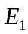 имеет те же самые концевые точки в G, которые оно имеет в 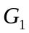; 3) концевые точки каждого ребра из лежат в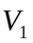.
Определение. Маршрутом в графе называется чередующаяся последовательность вершин и ребер , в которой любые два соседних элемента инциденты.
Если , то маршрут замкнут, иначе открыт.
Определение. Если все ребра различны, то маршрут называется цепью.
Если все вершины (а значит, и ребра) различны, то маршрут называется простой цепью.
Определение. Замкнутая цепь называется циклом.
Замкнутая простая цепь называется простым циклом.
Длина цепи или цикла определяется числом ребер, ее (его) составляющих.
Для орграфов цепь называется путем, а цикл – контуром.
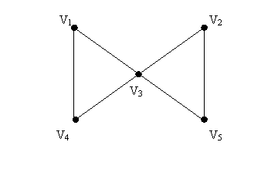
рис. 4. Маршруты, цепи, циклы
Пример
В графе, диаграмма которого приведена на рис.4:
v1, v3, v1, v4 – маршрут, но не цепь;
v1, v3, v5, v2, v3, v4 – цепь, но не простая цепь;
v1, v4, v3, v2, v5 – простая цепь;
v1, v3, v5, v2, v3, v4, v1 – цикл, но не простой цикл;
v1, v3, v4, v1 – простой цикл.
Если граф имеет цикл (не обязательно простой), содержащий все ребра графа по одному разу, то такой цикл называется эйлеровым циклом.
Теорема. Связный мультиграф является эйлеровым тогда и только тогда, когда все его вершины имеют четную степень.
Определение. Граф называется связным, если для каждой пары различных вершин существует по крайней мере одна цепь, их соединяющая. В противном случае граф называется несвязным.
Примеры. На рис. 17 изображены графы (а), (б) и (в). Из них графы (а) и (б) связны; граф (в) несвязен.
Если граф G не связный, то его вершины можно разбить на несколько подмножеств так, что вершины в одном и том же множестве можно соединить путем, а вершины из разных множеств нельзя соединить путем. Каждое такое множество вершин вместе с ребрами графа G, соединяющими эти вершины, называется связной компонентой графа G. Так, например, граф на рис. 18 имеет 3 связных компоненты.

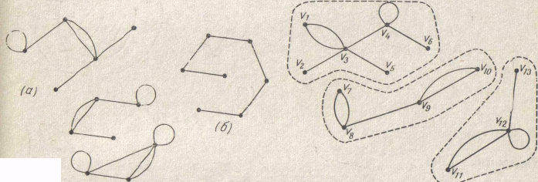 Рис. 18
(в) Рис. 17
Приведем несколько вспомогательных утверждений о связности и циклах, которые потребуются нам в дальнейшем.
Лемма 1.2. Если граф G = (V,E) связный и a ∈ V, b ∈ V, a ≠ b, и (a,b) ∉ E, то при добавлении к графу G ребра (a,b) в полученном графе будет простой цикл.
Лемма 1.3. Если граф G = (V,E) связный и ребро (a,b) содержится в некотором цикле в графе G, то при выбрасывании из графа G ребра (a,b) снова получится связный граф.
Лемма 1.4. Пусть в графе G = (V,E) p вершин и q ребер. Тогда в G не менее p-q связных компонент. Если при этом в G нет циклов, то G состоит ровно из p-q связных компонент.
Следствие. Если q ≤ p−2 , то любой граф с p вершинами и q ребрами не связен.

